Donice wiklinowe - dodaj charakteru swojemu ogrodowi
Szukasz sposobu na odświeżenie wyglądu swojego ogrodu i nadanie mu wyjątkowego charakteru? Doskonale sprawdzą się do tego <strong>donice wiklinowe</strong>! Sprawdź dlaczego warto się na nie zdecydować.

Donice wiklinowe, czyli wiklinowe osłonki na kwiaty
Wiklina jest obecnie jednym z najmodniejszych materiałów. Warto więc postawić na meble i dodatki ogrodowe z wikliny.
Zalety donic i skrzyń z wikliny
Wiklina, zarówno w postaci mebli, jak i dodatków ogrodowych, już od lat cieszy się niesłabnącą popularnością. Wszystko dzięki jej licznym zaletom. Jest to bowiem całkowicie naturalny i nietoksyczny materiał, który powstaje bez użycia toksycznych i szkodliwych chemikaliów. Nie musi być malowania ani lakierowana. Cechuje się bardzo wysoką elastycznością, co pozwala na formowanie z niej mebli i dodatków o wyjątkowych kształtach. Donice wiklinowe charakteryzują się więc oryginalnym wyglądem, trwałością, a także niesamowitą lekkością.

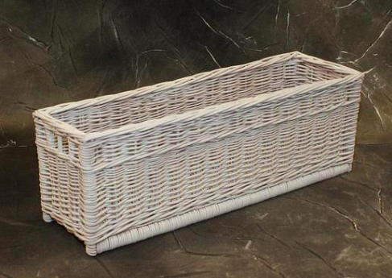
Donice wiklinowe - gdzie się sprawdzą?
Donice wiklinowe prezentują się bardzo naturalnie i estetycznie. Sprawdzą się w praktycznie każdym ogrodzie, na balkonie, czy tarasie, a nawet we wnętrzach. Dodają przestrzeni przytulności i wyjątkowego stylu. Wiklina doskonale prezentuje się w towarzystwie zieleni roślin, a także na tle białych ścian czy obok innych rodzajów drewna. Jeśli nie wiesz na jakie donice i osłonki postawić - wybierz wiklinę!

